Рихард Зорге
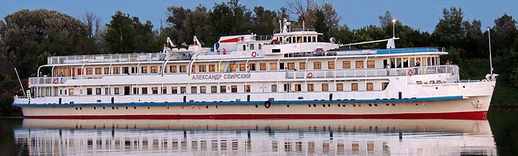
Двухпалубный теплоход "Рихард Зорге" - это собственное судно круизной компании "Волга-Лайн". Построен в Венгрии, г. Будапешт по 305 проекту и прошёл реновацию в 2016 году. Обновлённый облик обрели каюты, интерьеры ресторана, бара и помещения для отдыха. Для Вашего размещения предусмотрены одно-, двух-, трех- и четырехместные каюты,а также каюты повышенной комфортности, расположенные на средней, главной и нижней палубах. На теплоходе к Вашим услугам имеется ресторан , бар, мед.пункт, Wi-Fi зона, открытые прогулочные палубы. Технические характеристики: Количество посадочных мест – 184. Мощность двигателей теплохода составляет 800 л.с. Судно оснащено современной навигационной техникой. При длине 77,88 м, осадке 1,5 м и ширине 15,2 м развивает скорость 22 км/ч. Теплоход назван в честь легендарного советского разведчика Рихарда Зорге, которому в период 1939—1941 годов удалось раскрыть планы нападения Германии на Советский Союз.
Двухпалубный теплоход "Александр Свирский" - это собственное судно круизной компании "Волга-Лайн". Построен в Венгрии, г. Будапешт по 305 проекту и прошёл реновацию в 2016 году. Обновлённый облик обрели каюты, интерьеры ресторана, бара и помещения для отдыха. Для Вашего размещения предусмотрены одно-, двух-, трех- и четырехместные каюты,а также каюты повышенной комфортности, расположенные на средней, главной и нижней палубах. На теплоходе к Вашим услугам имеется ресторан , бар, мед.пункт, Wi-Fi зона, открытые прогулочные палубы. Технические характеристики: Количество посадочных мест – 184. Мощность двигателей теплохода составляет 800 л.с. Судно оснащено современной навигационной техникой. При длине 77,88 м, осадке 1,5 м и ширине 15,2 м развивает скорость 22 км/ч. Теплоход назван в честь православного святого Александра Свирского, прославившагося чудесами и праведным образом жизни.
